
Nom
Révision
10-9

Résoudre un problème: Chercher une suite

Mets ces nombres dans l’ordre du plus petit au
plus grand.
Comment les nombres changent-ils chaque fois?
Cherche une suite.

240 | 210 | 230 | 250 | 220







, , , ,


La règle de la suite est .

Cherche une suite de nombres à résoudre.

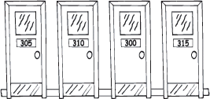
1.

Mets les signes numérotés des chambres dans l’ordre du plus petit au plus grand nombre.



, ,

,

La règle de la suite est .
Quel serait le numéro de la chambre suivante?

2.


Mets les taxis dans l’ordre du plus petit au plus grand nombre.

, ,

,

La règle de la suite est: .
Quel serait le numéro de taxi suivant?



